学生实践报告

实践名称： 数据结构编程实践
专业班级： 软件开发B班
姓 名： 黄炜轩
学 号： 2015030403013
指导教师： 梁宝兰
实践时间： 2016.12.11～2016.12.20
实践单位： 计算机学院
教学单位： 计算机学院

电子科技大学中山学院
2016年 12 月 11 日

实践计划
实践目的 | 通过本次实训，主要达到以下目的：  - 进一步巩固、掌握程序设计基础、数据结构的基本知识。  - 进一步理解逻辑结构和存储结构的关系，能够把现实世界中的实现问题在计算机内部表示出来，提高程序设计能力。  - 提高实际解决综合问题的能力。  - 培养独立学习习惯
实践内容 | 以个人为单位完成对图片的压缩与解压缩，涉及以下内容：  - 文件读写  - 创建景区景点图  - 提供景区景点信息查询服务  - 提供多条的景区景点游览线路查询服务  - 提供两景点间最短路径的查询服务
实践安排 | 将项目分成三个小任务，下一任务是在上一任务的基础上完成：  - 任务一：读文件，创建景区景点图，并实现景点信息查询（12.10早上）  - 任务二：实现多条的景区景点游览线路查询（12.10下午）  - 任务三：提供两景点间最短路径的查询（12.20上午）  - 提交相关内容。（12.20下午）
实践指导书 | 数据结构——用C语言描述（第2版）耿国华 高等教育出版社

实践记录
- 读文件，创建景区景点图，并实现景点信息查询
景区的数据包含景点信息和景点之间的道路信息。分别由两个文本文件存储。Vex.txt文件用来存储景点信息，Edge.txt文件用来存储道路信息。
Vex.txt文件第一行，记录景区的景点个数。从第二行开始，每三行记录一个景点信息。
Edge.txt文件中，每一行记录一条道路信息。格式为“景点1的编号 景点2的编号 道路的长度”(每个字段使用空格符分割）。
若文件中没有某两个景点的信息，就标识这两个景点之间没有直接的路径。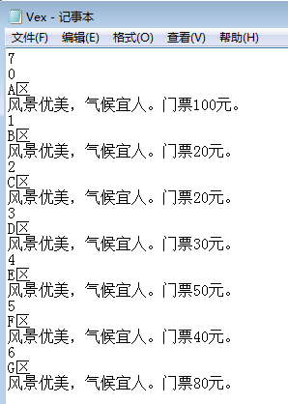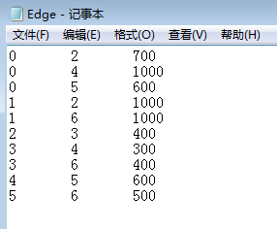

打开程序会出现选项列表。

首先在程序中输入1通过读取两个txt文件的信息创建景区景点图。
如图：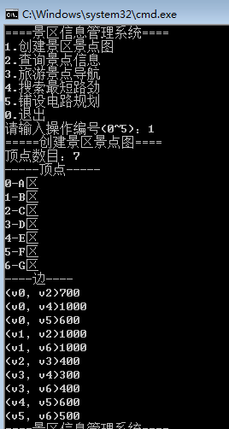

当需要查询景点信息时，输入2会出现如图信息。
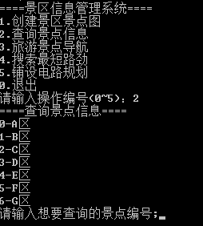
然后根据自己想要查询的景区输入相关景点编号。如我想查询D区，则输入3。
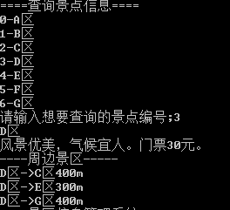
就可以得到D区的相关信息。

总结与体会：
这一步主要实现了两个功能，创建图和查询景点信息。通过读文件创建图。
在查找边的信息的时候，里面有个函数FindEdge(int,Edge) return 的时候不知道return什么才对。通过几次调试明白了返回边的条数。

实践记录
- 实现多条的景区景点游览线路查询
使用深度优先搜索算法，则DFS，查询以该景点为起点，无回路游览整个景区的路线，对于同一个顶点上的多个邻接点，按照他们的存储顺序来访问。
创建链表保存多条旅游线路，然后记录头指针。使访问过的记录顶点标记为false，因为是无回路，然后记录当前路径深度，新增链表节点，保存每一次遍历的路径，按顶点存储的顺序，然后查找当前顶点项链的顶点，如果既没又被遍历过，又与当前顶点相连的顶点，则以该顶点为起始顶点遍历剩下的顶点，访问结束后，将顶点的访问状态改为未访问，访问深度减一。
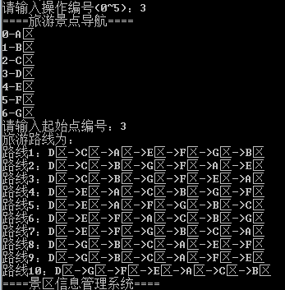
将路线输出到控制台。每输出一个路线，用到的指针储存就需要释放。当将所有路线都输出之后，就释放记录头指针空间才可进行第二次查询。

总结与体会：
需要对DFS算法进行改进，在使用完指针之后记得要释放空间。“学而不思则罔，思而不学则殆”在这一步中充分体验出来，开始以为单纯使用DFS算法就可以了，发现存在问题，看了资料跟着步骤改进。对于基础的步骤要记得，例如指针释放空间等。

实践记录
- 提供两景点间最短路径的查询
通过搜索两个景点之间的所有路径，找到其中距离最短的路径。
使用Dijkstra算法搜索最短路径，对于同一顶点上的多个邻接点，按照它们的存出顺序来访问。并且搜索源点到终点之间的最短路径，和此路径的距离，输出到控制台。
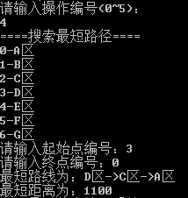
首先定义两个数组分别用来保存最短路径和最短距离，再bool定义一个数组用来判断某个顶点是否已经加入到最短路径。输入需要查询的顶点和终点之后，进行初始化操作。如果该点到终点相连，则最短距离默认为两顶点之间的距离。否则，将距离设置为最大化。将顶点加入到刚才定义的数组集合中，将离顶点最近的点和它的距离分别加入到两个集合，然后将刚才加入的点作为过渡点计算到每个顶点的距离，然后记录最短距离，如果没有顶点可以加入到集合则跳出循环。将最短路径保存为边的结构体数组存储。

总结与体会：
开始出现BUG原因一直没有跳出循环，没有判断是否还有顶点可以加入到集合，在初始化为最大值时不知道设什么数字，后来经过一番询问后使用0x7FFFFFFF，这个代码在之前学过但是一直没用所以忘记了，编程就像数学，知识很多，运用起来也有多样性，解决一个问题的方法也有几种，基础非常重要，不要因为学习到新知识就把旧知识忘记。

实践总结
【此处内容应手写】

实践单位鉴定 | 实践单位盖章：  2016年 月 日
指导教师鉴定 | - 实践出勤表现 □全勤□合格□不合格  - 实训过程表现 □态度认真□态度一般□不重视  - 完成项目的程度 □全部完成□基本完成□未完成  - 报告内容格式规范 □规范□较规范□合格□不合格  - 创新 □有 □无  实践成绩： 教师签字： 2016年 11 月 日
系（部）意见 | 主任签字： 2016年 月 日

